行程一：江景漫游・文化沉浸之旅
- 上午：北外滩滨江绿地（黄金江景机位）
- 景点：北外滩滨江绿地
- 游玩总时间：约 2 小时
- 门票与预约：免费，无需预约
- 营业时间：全天开放
- 交通指南：地铁 12 号线「国际客运中心」站 1 号口出，步行 5 分钟即达
- 游玩时长 & 路线：从地铁站出来沿滨江步道往白玉兰广场方向逛，沿途打卡「陆家嘴三件套 + 邮轮同框」的小众机位，累了就坐滨江长椅吹江风
- 游玩体验：避开外滩人潮，人少景阔，江风拂面，长辈能轻松欣赏两岸风光，拍照出片率拉满，适合喜欢安静观景的父母

- 餐饮推荐：顺风港湾（白玉兰广场店）
- 店名：顺风港湾（白玉兰广场店）
- 位置 / 交通：虹口区东大名路 501 号白玉兰广场 L6 层，北外滩滨江步行 10 分钟可达
- 人均：150 元左右
- 营业时间：11:00-14:00，17:00-21:00
- 特色菜推荐：招牌乳鸽、清炒河虾仁、外婆红烧肉
- 用餐体验：地道本帮菜，环境宽敞舒适，服务贴心，适合家庭聚餐
- Tips：饭点易等位，建议提前在大众点评取号

- 下午：上海博物馆（人民广场馆）
- 景点：上海博物馆人民广场馆
- 游玩总时间：约 3 小时
- 门票与预约：免费，节假日需提前在「上海博物馆」公众号预约，非节假日无需预约；可预约轮椅租借（公众号 / 现场服务台）
- 营业时间：9:00-17:00（16:00 停止入馆，周一闭馆，法定节假日除外）
- 交通指南：地铁 1/2/8 号线「人民广场」站 1 号口出，步行 3 分钟即达
- 游玩时长 & 路线：重点逛「海派旗袍展」和「扇面书画展」，跟着导览标识慢慢走，累了可在馆内休息区歇脚
- 游玩体验：室内凉爽舒适，展品精致有文化底蕴，妈妈一定会沉迷旗袍展的细节，扇面展充满雅致韵味，沉浸式感受海派文化

- 餐饮推荐：小绍兴（云南南路店）
- 店名：小绍兴（云南南路店）
- 位置 / 交通：黄浦区云南南路 69 号，人民广场步行 10 分钟可达
- 人均：80 元左右
- 营业时间：10:00-22:00
- 特色菜推荐：白斩鸡、鸡鸭血汤、鲜肉月饼
- 用餐体验：上海老字号，口味正宗性价比高，适合简餐
- Tips：白斩鸡点半份足够 3-4 人吃，避免浪费

- 傍晚：浦东美术馆滨江观景台
- 景点：浦东美术馆门口滨江区域
- 游玩总时间：约 1.5 小时
- 门票与预约：免费，无需预约
- 营业时间：全天开放（夜景最佳观赏时间 18:00-20:00）
- 交通指南：从上海博物馆坐地铁 2 号线到「陆家嘴」站 2 号口出，步行 10 分钟；或坐东金线轮渡（金陵东路→东昌路），步行 8 分钟可达
- 游玩时长 & 路线：坐在滨江观景长椅上，静静等待对岸万国建筑群亮灯，也可沿步道慢走赏景
- 游玩体验：没有外滩的拥挤，微风习习，看着对岸灯火辉煌的老建筑，氛围温馨浪漫，是长辈最爱的轻松观景方式

行程二：沪韵风貌・闲情慢享之旅
- 上午：衡复历史文化风貌区
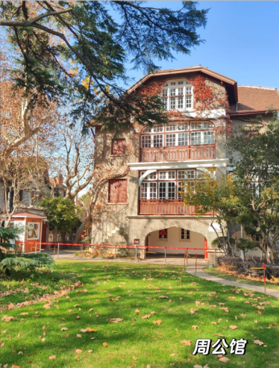
- 景点：思南路→周公馆→思南公馆→复兴公园→孙中山故居
- 游玩总时间：约 3 小时
- 门票与预约：周公馆免费需预约（「周公馆」公众号）；思南公馆 / 复兴公园免费；孙中山故居门票 20 元 / 人（60 岁以上老人半价），可现场购票或公众号预约
- 营业时间：周公馆 9:00-16:30（周一闭馆）；思南公馆全天开放；复兴公园 6:00-21:00；孙中山故居 9:00-16:30（周一闭馆）
- 交通指南：地铁 10 号线「新天地」站 5 号口出，步行 5 分钟到思南路
- 游玩时长 & 路线：从思南路出发，先逛周公馆（40 分钟）→步行到思南公馆（1 小时，逛老洋房打卡）→复兴公园（40 分钟，散步休息）→孙中山故居（40 分钟），全程慢节奏，累了随时歇脚
- 游玩体验：绿树成荫的老洋房街区，充满老上海风情，长辈能沉浸式感受上海历史底蕴，适合腿脚尚可的父母慢慢逛

- 餐饮推荐：思南江宴
- 店名：思南江宴
- 位置 / 交通：黄浦区思南路 51 号思南公馆 27 号楼，步行可达
- 人均：200 元左右
- 营业时间：11:00-14:00，17:00-21:00
- 特色菜推荐：招牌红烧肉、蟹粉豆腐、清炒时蔬
- 用餐体验：老洋房改造的餐厅，环境雅致，本帮菜口味细腻，适合家庭聚餐
- Tips：位置紧张，务必提前 1-2 天预约

行程三
下午：城隍庙湖心亭茶楼
- 景点：湖心亭茶楼
- 游玩总时间：约 1.5 小时
- 门票与预约：无需门票，点茶消费即可
- 营业时间：9:00-21:00
- 交通指南：从衡复风貌区坐地铁 10 号线到「豫园」站 1 号口出，步行 5 分钟即达
- 游玩时长 & 路线：上二楼选靠窗位，点一壶茶配茶点，慢慢品茶，看楼下九曲桥人流，独享宁静
- 游玩体验：百年茶楼，曾接待英国女王，古色古香充满故事感，是长辈休息充电的绝佳场所，仪式感拉满
- 茶点推荐：龙井（380 元 / 壶）、蟹粉小笼、枣泥酥
- Tips：二楼靠窗位需提前预约，或早到占位
傍晚：豫园商城（节日灯会专属）
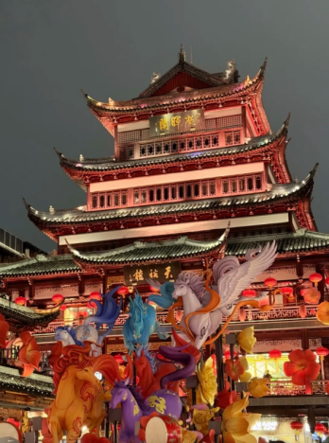
- 景点：豫园商城（含灯会）
- 游玩总时间：约 2 小时
- 门票与预约：平日免费；灯会期间门票 80-120 元 / 人（60 岁以上老人半价），需提前在「豫园商城」公众号预约
- 营业时间：商城全天开放，灯会亮灯时间 17:00-22:00
- 交通指南：从湖心亭茶楼步行 2 分钟即达
- 游玩时长 & 路线：从商城入口逛到九曲桥，欣赏精巧灯组，感受节日氛围，累了就吃点小吃
- 游玩体验：节日期间张灯结彩，白天看灯组工艺，晚上华灯初上更梦幻，周末建议下午 4 点前进园避人流
餐饮推荐：南翔馒头店（豫园店）
- 店名：南翔馒头店（豫园店）
- 位置 / 交通：黄浦区豫园路 85 号，步行可达
- 人均：50 元左右
- 营业时间：8:00-21:00
- 特色菜推荐：蟹粉小笼包、鲜肉小笼、桂花拉糕
- 用餐体验：上海老字号小吃，小笼包汤汁浓郁，适合作为晚餐简餐
晚上：兰心大戏院看沪剧 / 越剧
- 景点：兰心大戏院
- 游玩总时间：约 2 小时
- 门票与预约：门票 80-380 元 / 人，可在「兰心大戏院」公众号或大麦网购票
- 营业时间：演出一般 19:15 开始（具体以购票页面为准）
- 交通指南：从豫园坐地铁 10 号线到「陕西南路」站 2 号口出，步行 8 分钟即达
- 游玩体验：老牌剧院氛围浓厚，沪剧 / 越剧是地道沪上戏曲，妈妈一定会喜欢，沉浸式感受上海文化底蕴
- Tips：优先选经典剧目，比如越剧《红楼梦》《梁祝》

游玩注意事项
带好便携折叠凳、遮阳帽、水杯，方便长辈随时休息补水
节假日务必提前预约景点、餐厅、戏曲票，避免耽误行程
优先选公共交通，轮渡、双层巴士（50 元 / 人 24 小时通票）省力又观景

行程四：电影博物馆 + 徐家汇
- 上海电影博物馆
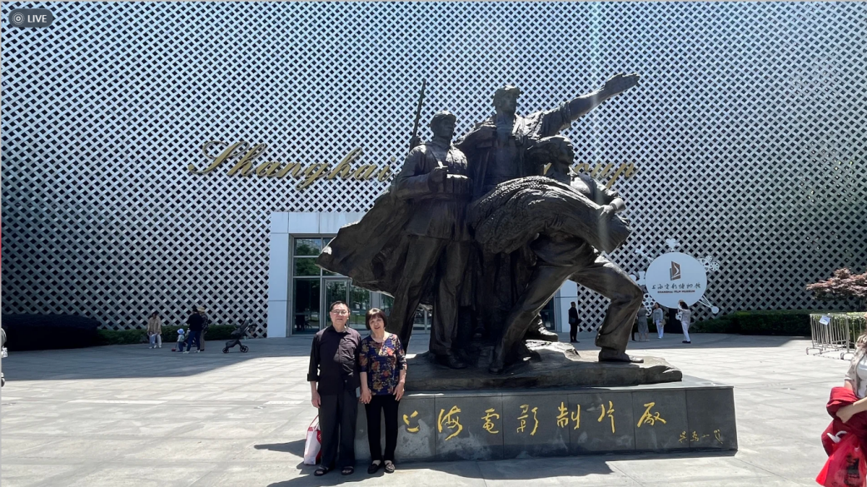
- 景点：上海电影博物馆
- 游玩时长：2 小时
- 门票与预约：70 岁以上免票，成人票 60 元，需提前在「上海电影博物馆公众号」购票
- 营业时间：9:30-16:30（周一闭馆）
- 交通：打车从住宿出发约 20 分钟，或地铁 1/9/11 号线徐家汇站步行 10 分钟
- 游玩路线：按楼层逛（1 楼历史馆→2 楼电影工场→3 楼荣誉馆→4 楼影史长河），全程有电梯和休息椅
- 游玩体验：老电影海报、道具满满怀旧感，互动项目（比如配音）可根据老人兴趣尝试，适合喜欢老电影的长辈

徐家汇周边顺路逛
徐家汇书院：免费，提前在「徐家汇书院公众号」预约，逛 30 分钟，建筑漂亮、环境安静，适合休息
徐家汇天主教堂：免费，提前在「徐家汇天主教堂公众号」预约，逛 20 分钟，哥特式建筑壮观，拍照出片

- 晚餐：新珍后餐厅（外滩店）
- 店名：新珍后餐厅（外滩店）
- 位置 / 交通：黄浦区福州路 666 号金陵海欣大厦 2 楼，豫园打车 10 分钟
- 人均：150-200 元
- 营业时间：11:00-14:00，17:00-21:30
- 特色菜推荐：酱鸭、红烧肉、油爆虾
- 用餐体验：靠窗位可看外滩夜景，本帮菜地道，适合家庭聚餐
- Tips：提前订位，选靠窗位置

行程五 ：上海周末长辈友好宝藏行程｜中华艺术宫 + 上海千古情，轻松不费脚！
适合人群：带父母 / 长辈家庭出游，主打轻松舒适、兼顾人文与沉浸式欢乐
行程时长：单日（建议周六出行，避开周日返程高峰）
- 【上午：中华艺术宫 —— 免费艺术熏陶】
- 景点：中华艺术宫
- 游玩总时间：约 2.5 小时
- 门票与预约：免费！提前 1-3 天在「中华艺术宫」公众号预约，凭身份证刷证入场
- 营业时间：9:00-17:00（16:00 停止入场，周一闭馆，周末正常开放）
- 交通指南：地铁 8 号线「中华艺术宫站」3 号口直达；自驾停世博源停车场，步行 5 分钟即到
- 游玩路线 & 体验
- 精华路线（全程电梯覆盖，不用爬楼）：
- 0 米层（必看《清明上河图》动态版，15 分钟动态还原北宋市井烟火，长辈超爱）→ 5 米层（近现代美术展，感受海派艺术脉络）→ 33 米层（上海历史文脉美术展，看老上海变迁）
- 每处停留 30-40 分钟，场馆内随处有休息座椅，累了随时歇脚。
- Tips
- 带好保温杯，场馆内有免费热水供应；
- 可租讲解器（20 元 / 台），帮长辈更好理解展品背后的故事。

- 【中午：世博源商场 —— 舒适午餐时光】
推荐 2 家长辈友好型餐厅：
1. 小绍兴（世博源店）
位置 / 交通：世博源 3 区 L2 层，从中华艺术宫步行 10 分钟可达
人均：80-100 元
营业时间：10:00-22:00
特色菜推荐：白斩鸡（上海老字号招牌）、鸡鸭血汤、糟溜鱼片、醉鸡
用餐体验：口味清淡鲜爽，完全符合长辈饮食习惯，环境整洁宽敞，服务贴心
Tips：饭点 12:00-13:00 人多，建议提前 10 分钟取号
2. 南京大牌档（世博源店）
位置 / 交通：世博源 5 区 L1 层
人均：70-90 元
营业时间：11:00-21:30
特色菜推荐：美龄粥（软糯香甜必点）、盐水鸭、天王烤鸭包、桂花糖芋苗
用餐体验：古色古香的江南氛围，菜品分量适中，适合家庭聚餐
Tips：可大众点评提前排号，节省等待时间
- 【下午 + 晚上：上海千古情 —— 沉浸式欢乐之旅】
- 景点：上海千古情
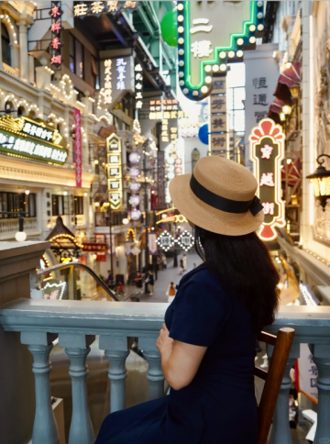
- 游玩总时间：约 6 小时（建议 14:00 进场，避开人流高峰）
- 门票与预约：
- 非节假日选半日票（约 200 元 / 人），节假日选全日票（约 290 元 / 人）；购票后立刻在「宋城旅游」公众号预约《上海千古情》核心大秀座位！（这是重头戏，晚了没好位置）
- 营业时间：10:00-21:00
- 交通指南：地铁 11 号线「迪士尼站」4 号口，转浦东 50 路 / 国际旅游度假区 1 路，10 分钟直达；自驾停景区停车场，10 元 / 小时
- 游玩路线 & 体验（高效不绕路，全程电梯覆盖）
14:00-14:30 1F 穿越街《穿越快闪》：提前 10 分钟占位，挤前排或找高处，老上海旗袍舞、黄包车秀氛围感拉满，仿佛穿越回民国老上海（游玩时长 30 分钟）
14:40-15:20 1F《战上海》+《奥利安娜》：顺路逛抗战主题沉浸式场景 + 游轮实景体验，慢慢逛一圈感受年代故事（游玩时长 40 分钟）
15:30-16:10 1-2F《大地震》：前排可真实体验震感，特技效果震撼，讲述汶川救援故事，长辈看了很有感触（游玩时长 40 分钟）
16:20-17:30 多层休闲打卡：4F 怀旧复古街道（拍老上海弄堂复古照）→ 6F《一千零一夜》异域风情区（色彩浓郁适合拍照）→ 7F 屋顶露台（天气好能看黄浦江日落，超治愈）（游玩时长 1 小时 10 分钟）
17:40-18:20 户外丛林秘境：绿植环绕空气好，轻松散步休闲（游玩时长 40 分钟）
19:00-20:10 核心大秀《上海千古情》：提前 15 分钟到预约座位，舞美特效拉满，从旧上海到现代魔都的百年变迁，视觉盛宴完全值回票价（游玩时长 70 分钟）
- 餐饮建议
园内有免费热水机，带保温杯超友好；园内餐厅人均 60-80 元，推荐上海生煎、阳春面，口味接地气；也可点外卖到景区出口自取，方便又划算。

【全程消费统计（按 3 人计算）】
项目 费用范围
中华艺术宫（可选讲解器） 0-60 元
午餐 240-300 元
上海千古情门票 600-870 元
交通（地铁 / 自驾） 30-60 元
总计 930-1290 元

【游玩注意事项 & 贴心贴士】
长辈出行必备：舒适软底鞋、保温杯、常备药品（降压药、晕车药等）；
上海千古情演出时间会变动，出发前一定要看当日官方演出表，合理调整行程；
《上海千古情》大秀尽量选中间区域座位，视觉效果最佳；
周末出行避开早高峰，建议 8:30 左右出发去中华艺术宫，人少体验更好；
千古情园区内冷气足，给长辈带件薄外套以防着凉。

行程六：上海周末小众慢游｜藏在浦东的千年水乡，地铁直达人少景美！
游玩总时长：6小时（9:00-15:30）
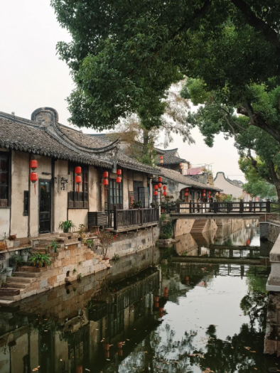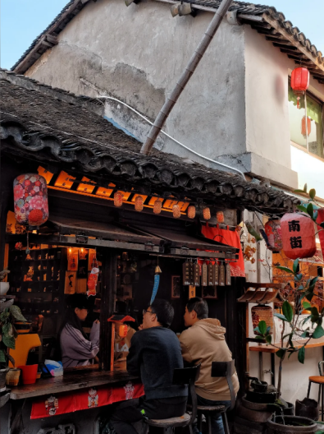
- 核心亮点：影视同款取景地、百年茶馆慢生活、江南第一牌楼、秋日银杏盛景
- 门票与预约：古镇街区免费开放；张厅 ¥10、崇修堂 ¥10、南山寺 ¥5，无需预约，现场购票即可
- 营业时间：古镇全天开放；景点开放时间 8:30-16:30
- 交通指南：地铁 16 号线「新场站」2 号口出站，步行 5 分钟直达古镇北栅口，全程无换乘超省心！
- 分时段游玩路线 & 体验
9:00-9:30 【北栅口】初遇千年水乡
游玩时长：30 分钟
体验：从北栅口踏入古镇，青石板路蜿蜒向前，白墙黛瓦的民居沿河而建，清晨的古镇几乎没有熙攘人潮，只有河水潺潺和鸟鸣，瞬间逃离城市喧嚣。
9:30-10:00 【洪福桥】影视同款好运桥
游玩时长：30 分钟
亮点：《幸福，触手可及》迪丽热巴与黄景瑜相拥的取景地，始建于明正德年间，桥中央的 “风水石” 传说踩过能沾好运，桥下波光潋滟，是古镇的灵魂取景框。
10:00-10:20 【青龙桥】小众水乡视角
游玩时长：20 分钟
体验：与洪福桥隔河相望的古桥，桥面斑驳的痕迹藏着岁月故事，站在桥上拍对岸的枕河人家，镜头里满是江南的温柔。
10:20-11:20 【第一楼茶园】百年茶馆听评弹
游玩时长：1 小时
亮点：《色・戒》取景地，百年老茶馆保留着民国时期的木质桌椅，临河窗边入座，点一壶碧螺春（¥38 起），听一段吴侬软语的评弹，时间慢得像一首诗。
11:20-11:50 【三世二品坊】江南第一牌楼
游玩时长：30 分钟
亮点：明代太常寺卿朱国盛的家族牌坊，祖孙三代皆为二品官，雕花门楣精美绝伦，气势恢宏，是古镇历史的活化石。
11:50-12:20 【崇修堂】清代木雕艺术馆
游玩时长：30 分钟
体验：清代富商宅邸，全屋木雕工艺精湛，花鸟人物栩栩如生，仿佛能窥见当年的豪门生活，小众又有料。
12:20-13:00 【张厅】《叶问》同款古宅
游玩时长：40 分钟
亮点：甄子丹《叶问》的取景地，清代富商的宅邸，雕梁画栋、古色古香，天井里的绿植搭配木质回廊，随手一拍都是复古大片。
13:00-13:30 【奚家东厅】《三十而已》王曼妮老家
游玩时长：30 分钟
体验：中西合璧的建筑风格，罗马柱搭配拱形窗框，精致又独特，站在门前，仿佛能复刻王曼妮回乡的场景。

舌尖上的新场・餐饮推荐
- 店名：下沙烧卖（北大街店）
- 位置 / 交通：古镇北大街中段，步行可达
- 人均：¥20
- 营业时间：7:00-18:00
- 特色菜推荐：笋肉烧卖、鲜肉烧卖
- 用餐体验：现蒸现卖的烧卖，笋鲜馅足，一口咬开爆汁，满满的老上海烟火气
- Tips：周末 11:00-13:00 是高峰，建议错峰购买

街头小吃必尝
鸡汤豆花：巷口流动摊位，¥8 / 碗，豆花嫩滑，鸡汤鲜香，暖到心坎里
草头塌饼：¥5 / 个，软糯香甜，带着草头的清香，是上海本地人的童年味道
本帮面馆：北大街尽头的「老地方面馆」，人均 ¥30，响油鳝丝面浓油赤酱，正宗本帮味

14:30-15:30 【南山寺】秋日银杏秘境
游玩时长：1 小时
亮点：始建于元代的古寺，已有 700 多年历史，院内两棵古银杏树秋天一片金黄，阳光透过树叶洒下，氛围感拉满，超适合拍古风大片；香火缭绕，还能祈福求平安。

全程消费参考
门票（张厅 + 崇修堂 + 南山寺）：¥25
餐饮（午餐 + 茶馆 + 咖啡）：¥120-180
总计：¥145-205（丰俭由人）

游玩注意事项
最佳季节：春秋季！秋天（11 月中下旬）南山寺银杏金黄，是全年最美时段；春天烟雨朦胧，江南氛围感拉满
拍照 Tips：早上 9-10 点光线柔和人又少，洪福桥、南山寺银杏、奚家东厅罗马柱都是出片 C 位
慢游秘诀：不要赶行程！留足时间在第一楼茶馆听评弹、在河边发呆，才能真正感受古镇的宁静
避峰指南：周末建议 9 点前抵达，避开 11-13 点的人流高峰，体验感翻倍
这趟千年水乡之旅，没有网红打卡的拥挤，只有时光打磨的温柔，周末就来新场古镇，把日子过成诗吧✨

